1. Oman Convention & Exhibition Centre (OCEC)
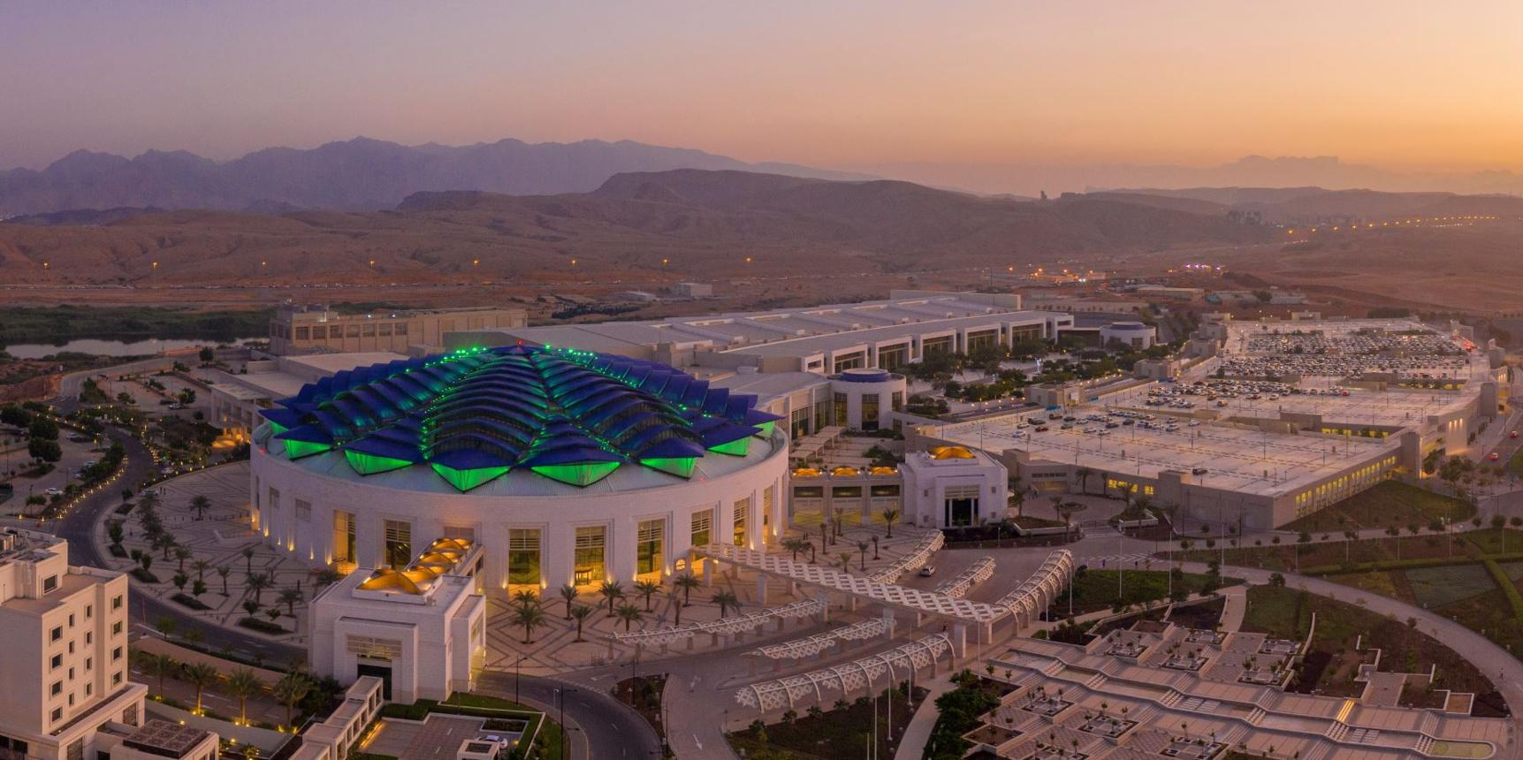
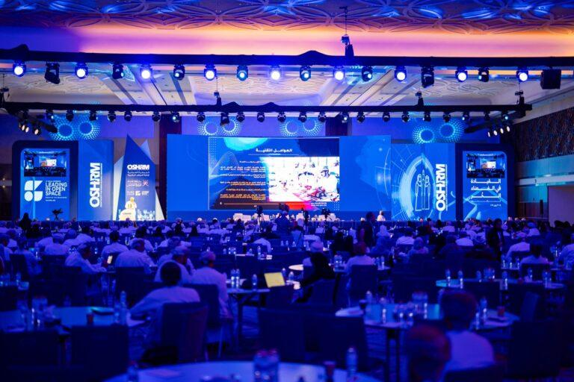
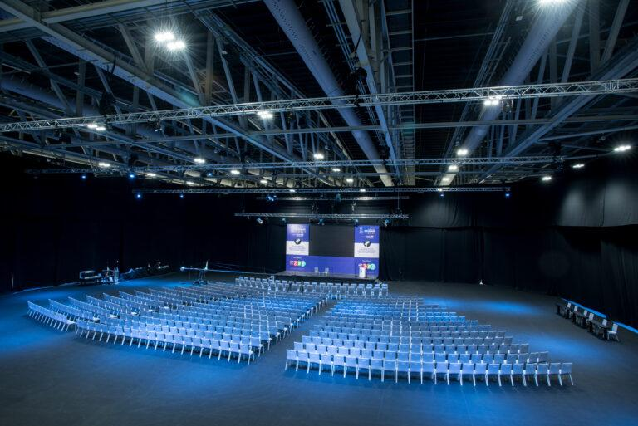
6
Omans största och mest moderna konferensanläggning.
- Stad: Muscat
- Kapacitet: upp till 20 000+ personer
- Över 65 000 m² eventyta
- Toppmodern anläggning nära flygplatsen
- Väldigt stark inom internationella kongresser, mässor och globala events

2. Oman International Exhibition Centre (OIEC)
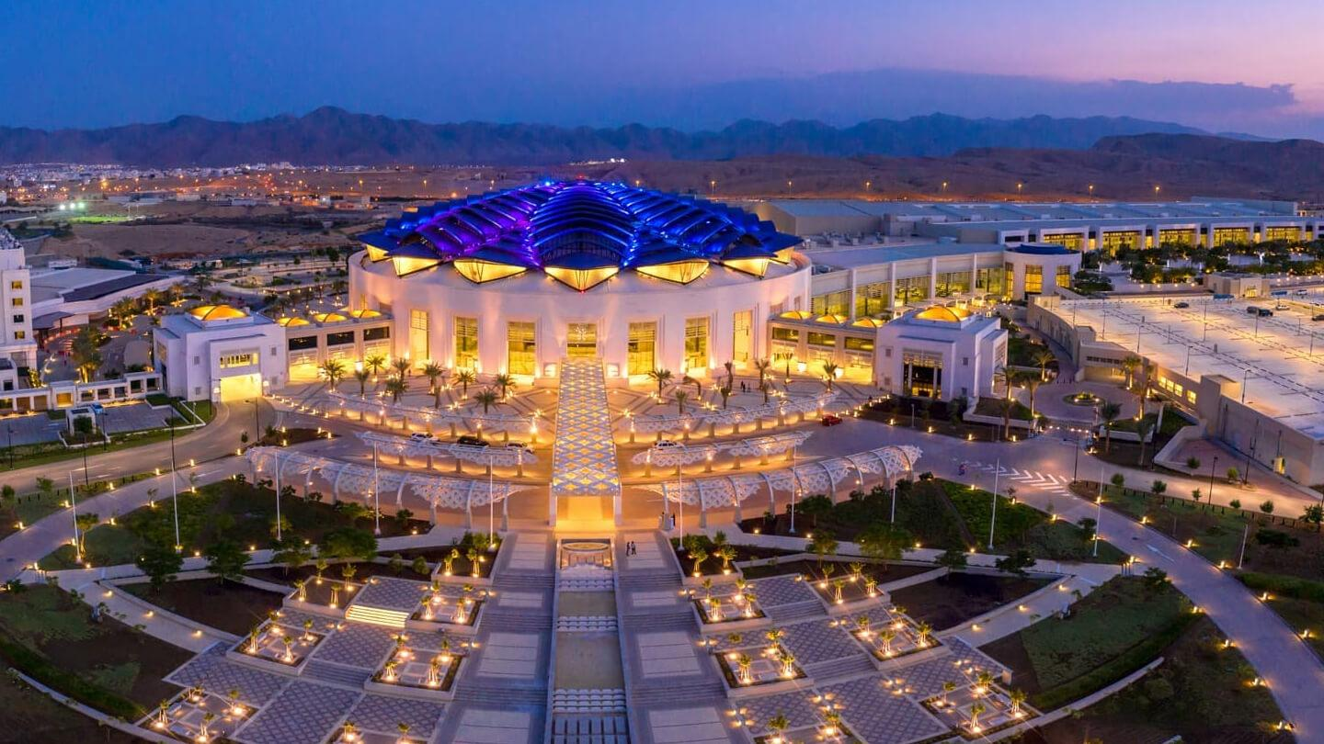
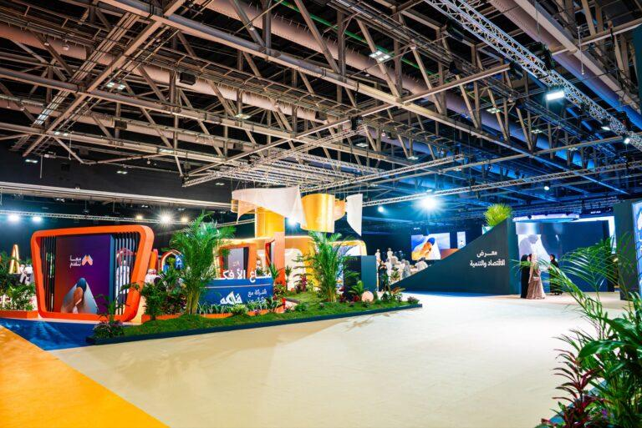

7
En av Omans mest etablerade event- och mässanläggningar.
- Stad: Muscat
- Kapacitet: upp till 10 000+ personer
- Flera utställningshallar
- Strategiskt läge nära flygplats
- Väldigt stark inom mässor, B2B-events och konferenser

3. Al Bustan Palace Conference Center (Ritz-Carlton)
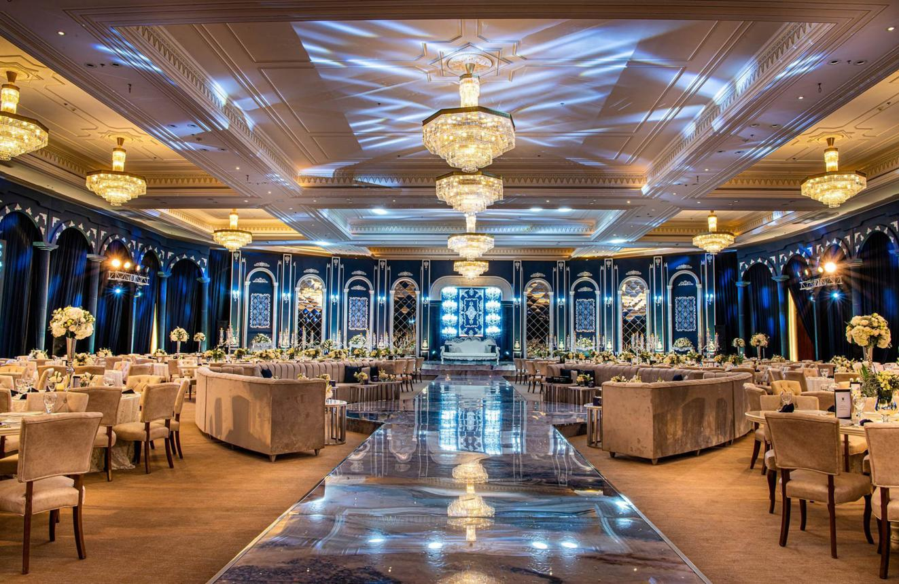
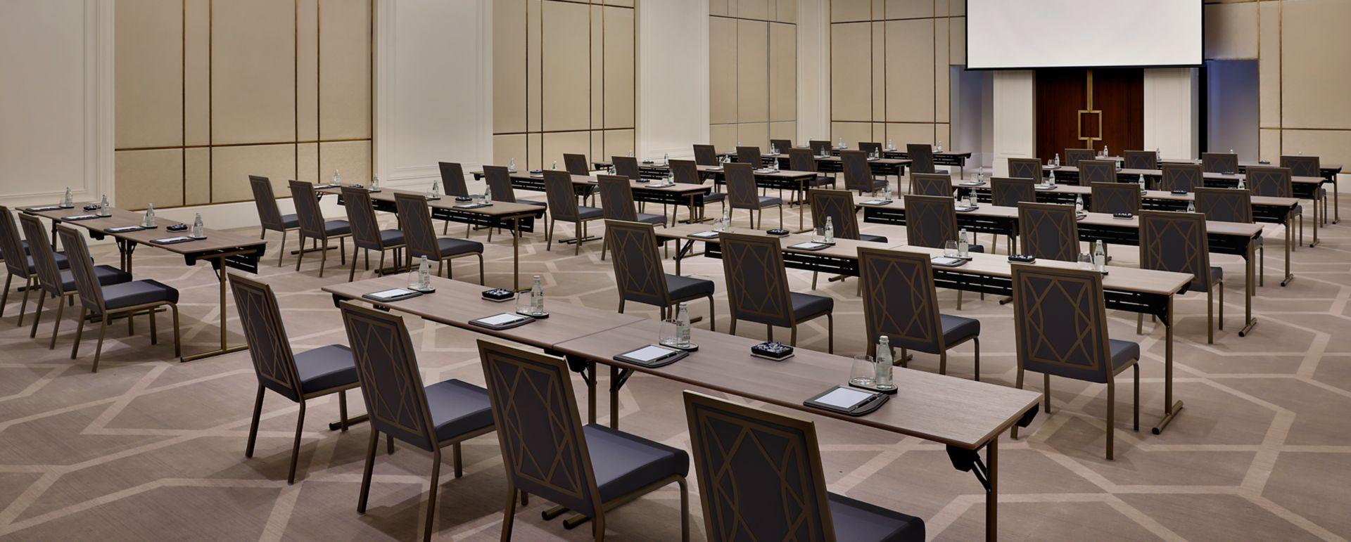
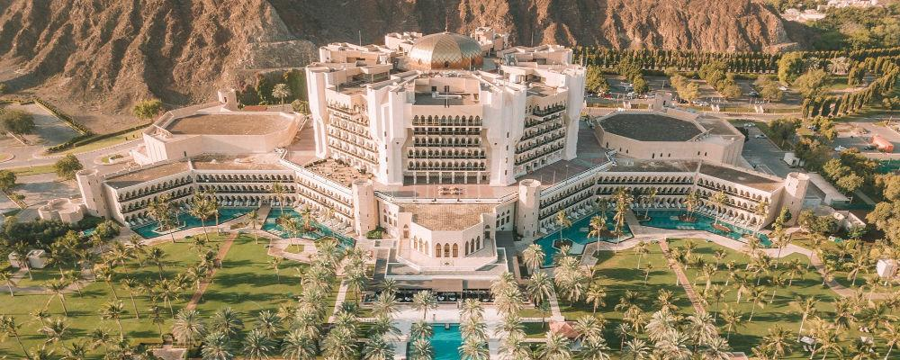
8
En av Omans mest exklusiva konferensanläggningar.
- Stad: Muscat
- Kapacitet: upp till 2 500+ personer
- Lyxig resort- och konferensmiljö
- Stora ballrooms och mötesrum
- Väldigt stark inom internationella konferenser, incentives och high-end corporate events

4. Grand Millennium Muscat Conference Center
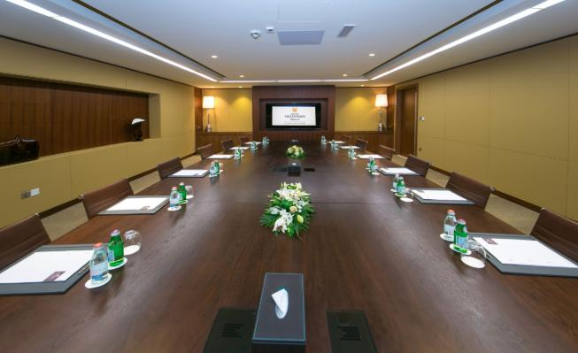
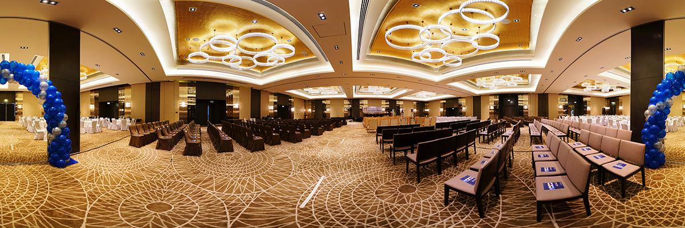
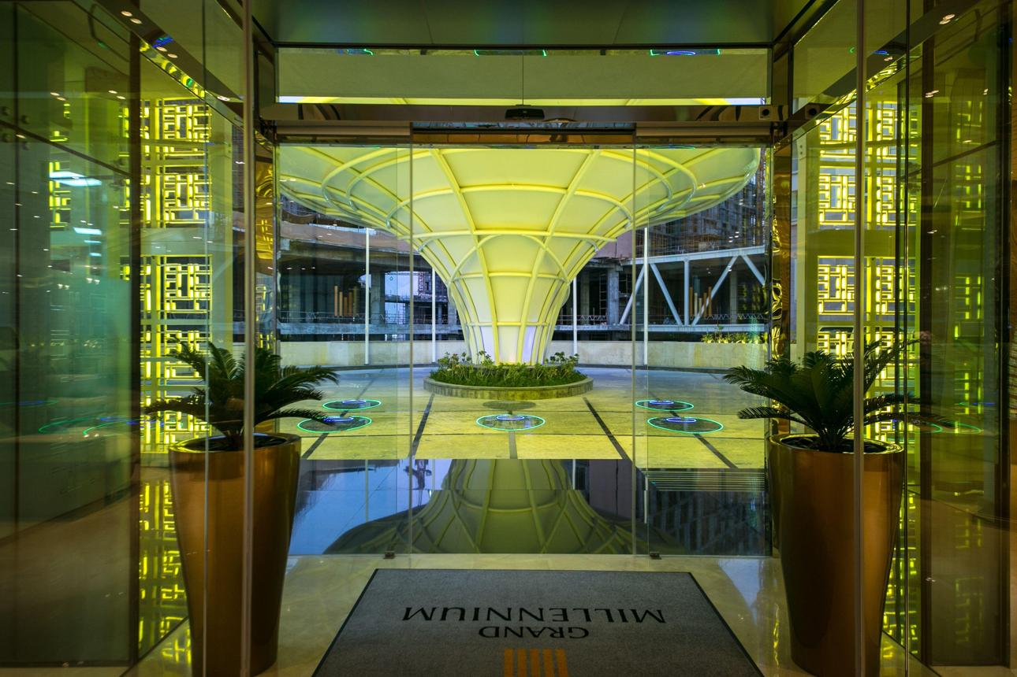
5
En modern och centralt belägen konferensanläggning.
- Stad: Muscat
- Kapacitet: upp till 1 500+ personer
- Premium hotell- och konferensmiljö
- Centralt läge i affärsdistrikt
- Väldigt stark inom konferenser, corporate events och affärsmöten

5. Crowne Plaza Muscat Convention Facilities
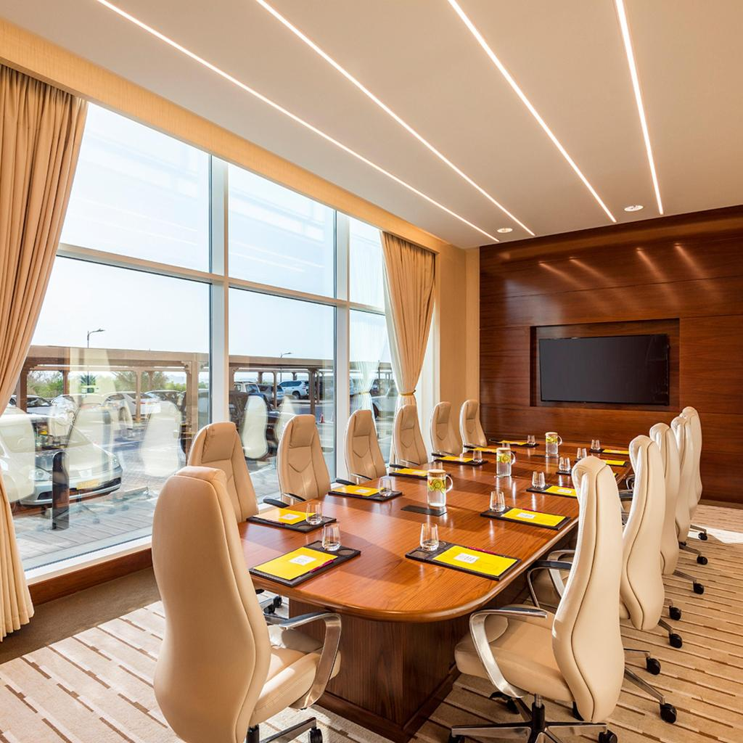
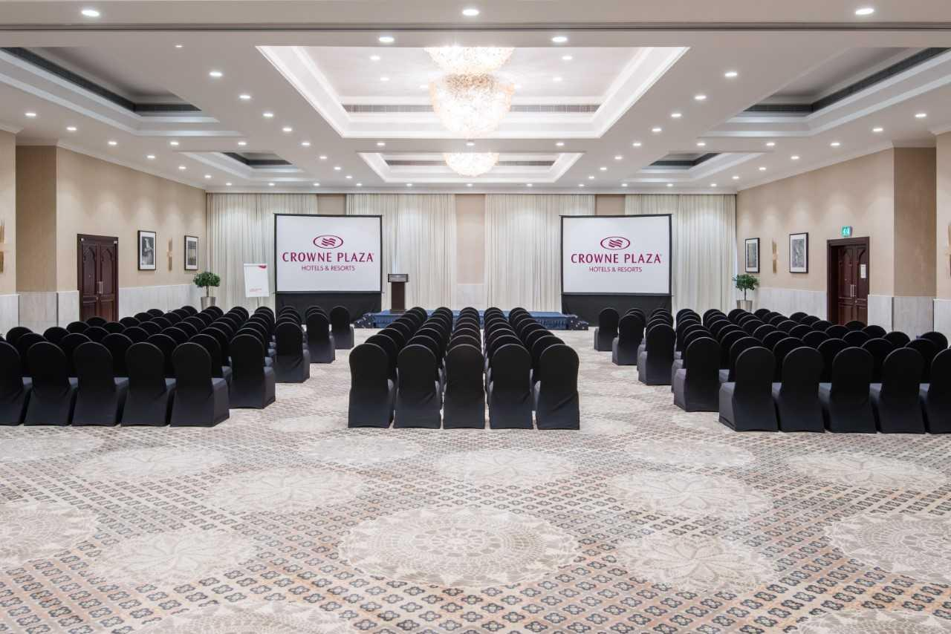
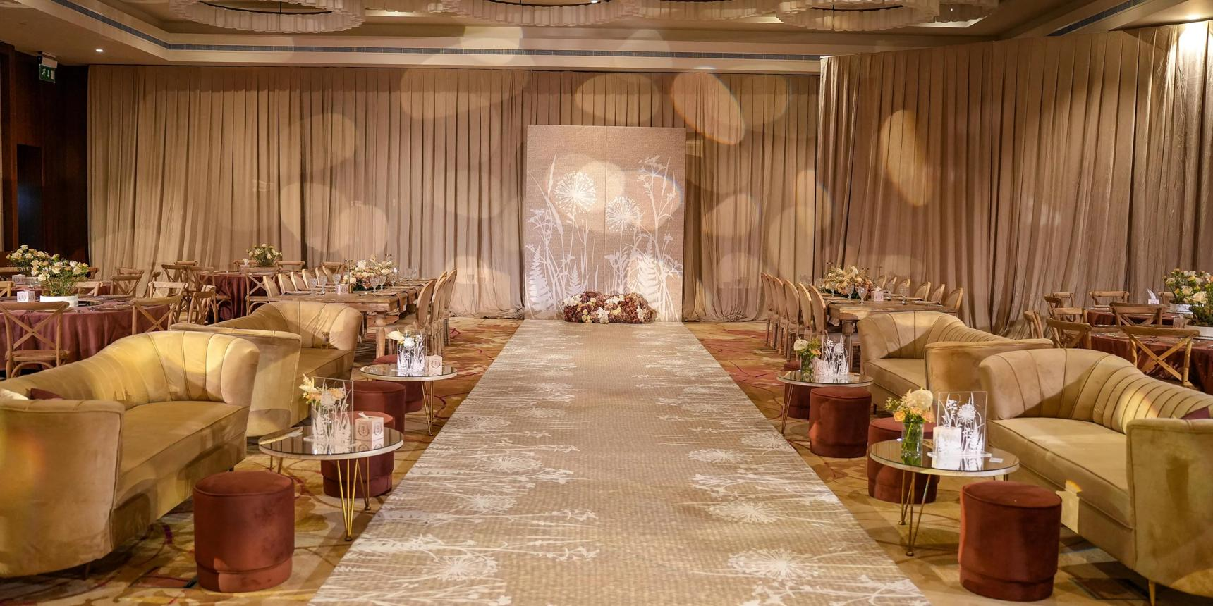
7
En av de mest etablerade konferensanläggningarna i Muscat.
- Stad: Muscat
- Kapacitet: upp till 1 000+ personer
- Klassisk hotell- och konferensmiljö
- Läge vid kusten
- Väldigt stark inom konferenser, corporate meetings och internationella event

